艾叶传情，敲响幸福

——梅陇五村居委老年学习点举办艾叶锤DIY赋能活动

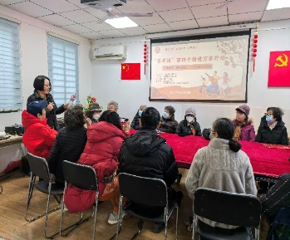2025年1月15日上午，梅陇五村居委老年学习点邀请千纸鹤文化传媒（上海）有限公司举办了“艾叶传情，敲响幸福”艾叶锤DIY活动。此次活动特别邀请了社区的老年居民参与，让他们在动手实践中感受传统文化的魅力，享受健康快乐的时光。

活动当天，梅陇五村多层活动室被布置得温馨而富有传统韵味。工作人员为老年居民们准备了艾草叶和制作艾草锤所需的各种材料。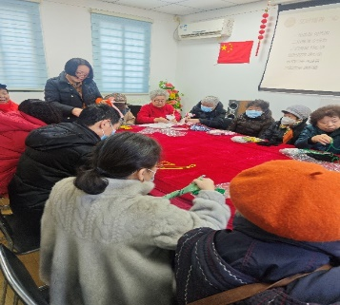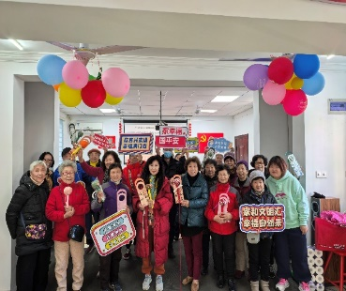在郭顺清老师的带领下，老年居民们开始了艾草锤的DIY制作。他们认真用彩绸布或棉布包裹住艾草，再用彩绳或丝带紧紧扎牢，形成一个个小巧可爱的艾草锤。虽然动作有些迟缓，但老年居民们凭借着耐心和细心，一个个精美的艾草锤在他们的手中逐渐成形。他们还在锤头上装饰上红丝带，使得艾草锤既实用又美观。在制作艾草锤的过程中，老年居民们互相交流、互相帮助，现场充满了欢声笑语。他们纷纷表示，这样的活动让他们感受到了社区的关怀和温暖，也让他们的晚年生活更加丰富多彩。

完成艾草锤的制作后，活动进入了养生手指操的教学环节。指导老师针对老年居民特点，讲解了简单易学的手指操动作，并强调了手指操对改善手部血液循环、缓解关节僵硬等方面的益处。老年居民们跟着老师的节奏，认真地做着每一个动作，享受着运动带来的快乐和满足。老年居民们纷纷表示，这样的活动不仅让他们学到了新知识，还结交了许多新朋友，让他们的晚年生活更加充实快乐。

此次活动不仅让梅陇五村的老年居民体验到了传统文化的魅力，还让他们掌握了养生手指操的基本技巧，更重要的是让他们感受到了社区的关怀和温暖。

梅陇五村居委

2024.1.15